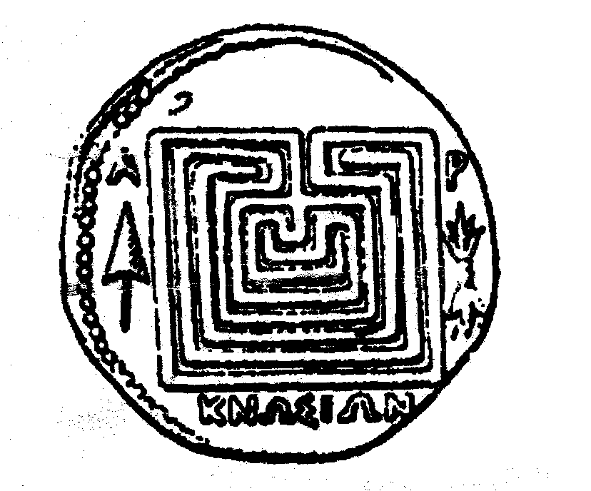ΣΤΕΓΗ ΑΥΤΙΣΤΙΚΩΝ ΑΤΟΜΩΝ

«ΕΛΕΝΗ ΓΥΡΑ», ΖΙΤΣΑ ΙΩΑΝΝΙΝΩΝ

ΕΛΛΗΝΙΚΗ ΕΤΑΙΡΙΑ ΠΡΟΣΤΑΣΙΑΣ

ΑΥΤΙΣΤΙΚΩΝ ΑΤΟΜΩΝ
ΑΝΑΓΝΩΡΙΣΜΕΝΗ ΩΣ ΕΙΔΙΚΩΣ ΦΙΛΑΝΘΡΩΠΙΚΟ ΣΩΜΑΤΕΙΟ
ΤΗΛ.: 2658023497-23598, FAX: 2658023498
ΕΔΡΑ: ΑΘΗΝΑΣ 2, ΑΘΗΝΑ Τ.Κ. 105 51
ΑΦΜ: 090055972 - ΔOY: ΣΤ’ ΑΘΗΝΩΝ
ΤΗΛ.: 2103216550, FAX: 3216549
www.autismgreece.gr, email: gspapz@otenet.gr

ΠΑΓΚΟΣΜΙΑ ΗΜΕΡΑ ΑΥΤΙΣΜΟΥ

Η Στέγη Αυτιστικών Ατόμων «Ελένη Γύρα», στα πλαίσια της Παγκόσμιας Ημέρας Ευαισθητοποίησης για τον Αυτισμό, διοργανώνει εκδήλωση στο Αμφιθέατρο ισογείου του κτιρίου ΦΠΨ στο Πανεπιστήμιο Ιωαννίνων, την Πέμπτη 9 Απριλίου 2009 και ώρα 12 μ.μ. Στην εκδήλωση θα μιλήσει ο καθηγητής Ψυχιατρικής κ. Β. Μαυρέας και η Επιστημονική Δ/ντρια της Στέγης Μ. Γκογκάκη. Θα ακολουθήσει προβολή της ταινίας «Το μαύρο μπαλόνι».

Η είσοδος είναι ελεύθερη.
Θα χορηγηθεί βεβαίωση παρακολούθησης.

